


Exercices – Structures Itératives à Condition d'Arrêt

Exercice 1 : Somme / Moyenne des entiers
Demandez à l'utilisateur de saisir des nombres entiers positifs. Le programme s'arrête lorsque l'utilisateur entre un nombre négatif. Affichez la somme totale et la moyenne des nombres entrés.
Exemple :
Entrez un nombre : 5
Entrez un nombre : 10
Entrez un nombre : -1
Somme totale : 15
Moyenne : 7.5

Exercice 2 : Plus grand multiple
Trouvez le plus grand entier multiple de 7 inférieur ou égal à un nombre donné N, où N est saisi par l'utilisateur.
Exemple : Si N=50, le programme affiche 49.

Exercice 3 : Deviner un nombre
Implémentez un jeu où l'utilisateur doit deviner un nombre aléatoire (entre 1 et 100). Tant que la réponse est incorrecte, affichez un indice ("plus grand" ou "plus petit"). La boucle s'arrête lorsque l'utilisateur trouve le bon nombre.
Exemple :
Devinez un nombre : 50
Trop petit.
Devinez un nombre : 75
Trop grand.
Devinez un nombre : 60
Bravo !

Exercice 4 : Palindrome
Demandez à l'utilisateur d'entrer une chaîne. Si ce n'est pas un palindrome, redemandez une nouvelle chaîne jusqu'à ce qu'un palindrome soit saisi.
Exemple :
Entrez une chaîne : test
Ce n'est pas un palindrome.
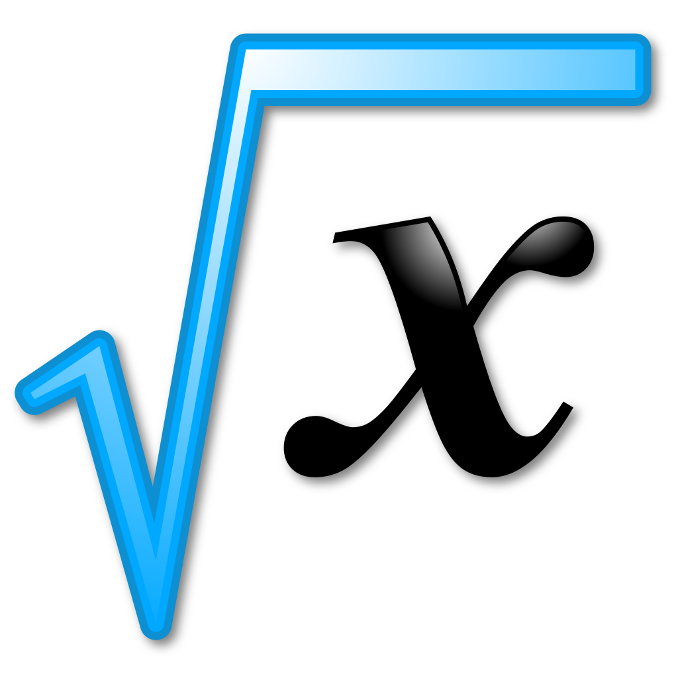
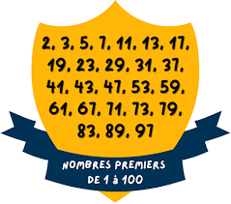
Entrez une chaîne : radar
Bravo, radar est un palindrome !

Exercice 5 : Assembler les mots
L'utilisateur doit entrer des mots un par un. La boucle s'arrête lorsque l'utilisateur tape "FIN". Le programme affiche ensuite une phrase composée de tous les mots saisis.
Exemple :
Entrez un mot : Bonjour
Entrez un mot : tout
Entrez un mot : le
Entrez un mot : monde
Entrez un mot : FIN
Phrase : Bonjour tout le monde

Exercice 6 : Nombre premier suivant
Demandez à l'utilisateur un entier N et trouvez le premier nombre premier strictement supérieur à N.
Exemple :
Entrez un nombre : 10
Le premier nombre premier suivant est 11.

Exercice 7 : Racine carrée entière d'un nombre
Écrivez un programme qui calcule la plus grande racine carrée entière inférieure ou égale à un nombre donné N (par exemple, pour N=20, la réponse est 4). Utilisez une boucle avec une condition d'arrêt basée sur i² ≤ N.
Exemple :
Entrez un nombre : 20
Résultat : 4

Exercice 8 : Plus petit carré parfait
Demandez à l’utilisateur un entier N et trouvez le premier carré parfait strictement supérieur à N.
Exemple :
Entrez un nombre : 20
Résultat : 25

Exercice 9 : Syracuse (Conjecture de Collatz)
Demandez à l'utilisateur de saisir un entier positif N. Appliquez la règle suivante tant que N≠1 :
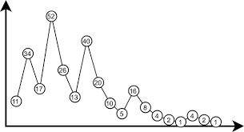
- Si N est pair, divisez-le par 2.
- Si N est impair, remplacez-le par 3×N+1.
Affichez la suite générée.

Exemple :
Entrez un nombre : 6
Suite : 6, 3, 10, 5, 16, 8, 4, 2, 1

Exercice 10 : Plus petit commun multiple de deux nombres
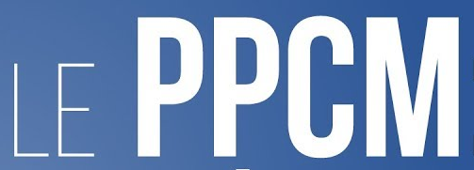
Demandez à l'utilisateur de saisir deux entiers a et b. Trouvez leur premier multiple commun différent de zéro à l'aide d'une boucle.
Exemple :
Entrez deux nombres : 3 et 5
Résultat : 15

Exercice 11 : Calcul de la somme jusqu'à un seuil
Demandez à l'utilisateur un entier N. Ajoutez successivement des entiers positifs (1, 2, 3, ...) jusqu'à ce que la somme atteigne ou dépasse N. Affichez la somme finale et le dernier entier ajouté.
Exemple :
Entrez un seuil : 15
Résultat : Somme = 15, Dernier entier = 5

Exercice 12 : Caractères uniques
Demandez à l’utilisateur une chaîne. Vérifiez si tous les caractères de la chaîne sont uniques. Continuez à demander une chaîne tant que ce n’est pas le cas.
Exemple :
Entrez une chaîne : bonjour
Les caractères ne sont pas uniques.
Entrez une chaîne : code
Les caractères sont uniques.

Exercice 13 : Nombre magique
Un nombre est dit magique s’il atteint 1 lorsqu’on répète l’opération suivante : remplacez le nombre par la somme des carrés de ses chiffres. Vérifiez si un nombre donné est magique en suivant cette méthode.
Exemple :
Entrez un nombre : 19
Résultat : 19 → 82 → 68 → 100 → 1

